
100考点最新模拟题千题精练18- 3
第十八部分 物理学史和物理方法
三．近代物理学史
1. （2019广东惠州调研）下列说法正确的是
A．伽利略的理想斜面实验说明了“力是维持物体运动的原因”
B．采用比值定义法定义的物理量有：电场强度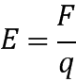，电容C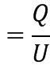，加速度a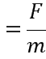
C．库仑通过实验得出了库仑定律，并用扭秤实验最早测量出了元电荷e的数值
D．放射性元素发生一次β衰变，新核原子序数比原来原子核序数增加1
【参考答案】D
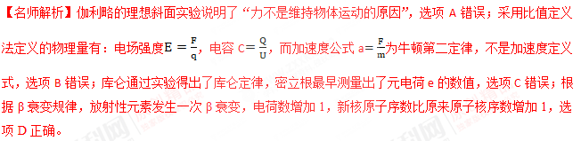
2. 下列说法正确的是
A. 伽利略通过理想斜面实验得出结论：力是维持物体运动的原因
B. 库仑总结出了点电荷间相互作用的规律
C. 玻尔在1900年把能量子引入物理学，破除了“能量连续变化”的传统观念
D. 1895年末，德国物理学家居里夫人发现了一种新的射线——X射线
【参考答案】B
【名师解析】伽利略通过理想斜面实验得出结论：认为力不是维持物体速度的原因，而是改变速度的原因，故A错误；库仑总结出了点电荷间相互作用的规律，选项B正确；普朗克在1900年把能量子引入物理学，破除了“能量连续变化”的传统观念，故C错误；X射线是由伦琴发现的，故D错误。
3.（2018云南玉溪调研）人们对“光的本性”的认识，经历了漫长的发展过程．下列符合物理学史实的是（ ）
A． 牛顿提出光是一种高速粒子流，并能解释一切光的现象
B． 惠更斯认为光是机械波，并能解释一切光的现象
C． 为了解释光电效应，爱因斯坦提出了光子说
D． 为了说明光的本性，麦克斯韦提出了光的波粒二象性
【参考答案】C
【名师解析】牛顿认为光是一种粒子流，他的观点支持了光的微粒说，能解释光的直线传播与反射现象．故A错误．
惠更斯认为光是一种机械波，并能解释光的反射、折射和衍射，但不能解释光的直线传播和光电效应等现象，故B错误．
为了解释光电效应爱因斯坦提出光子说，认为光的发射、传播和吸收不是连续的而是一份一份的，每一份就是一个光子，故C正确．
麦克斯韦提出了光的电磁波说，认为光是一种电磁波．康普顿效应证明光具有波粒二象性，故D错误．
4．（2016山东济南模拟）2016年2月11日，LIGO科学合作组织宣布他们利用高级LIGO探测器，首次探测到了来自宇宙中双黑洞合并所产生的引力波。在物理学的发展过程中，最先预言了引力波的科学家是
A. 伽利略 B. 牛顿
C.法拉第 D.爱因斯坦
【参考答案】D
5.（2014·全国新课标理综II）在人类对微观世界进行探索的过程中，科学实验起到了非常重要的作用。下列说法符合历史事实的是（ ）
A．密立根通过油滴实验测得了基本电荷的数值
B．贝克勒尔通过对天然放射性现象的研究，发现了原子中存在原子核
C．.居里夫妇从沥青铀矿中分离出了钋（Po）和镭(Ra)两种新元素
D．.卢瑟福通过а粒子散射实验，证实了在原子核内存在质子
E．.汤姆孙通过阴极射线在电场和在磁场中的偏转实验，发现了阴极射线是由带负电的粒子组成，并测出了该粒子的比荷
【参考答案】ACE
【名师解析】密立根通过油滴实验测得了基本电荷的数值，选项A正确。贝克勒尔通过对天然放射性现象的研究，发现原子核具有复杂结构，选项B错误。居里夫妇从沥青铀矿中分离出了钋（Po）和镭(Ra)两种新元素，选项C正确。.卢瑟福通过а粒子散射实验，证实了在原子内存在原子核，选项D错误。.汤姆孙通过阴极射线在电场和在磁场中的偏转实验，发现了阴极射线是由带负电的粒子组成，并测出了该粒子的比荷，选项E正确。
6.(2016山东平度模拟)关于科学家和他们的贡献，下列说法正确的是
A．英国物理学家牛顿在《两种新科学的对话》著作中提出了三条运动定律(即牛顿运动定律)
B．20世纪初建立的量子力学和爱因斯坦提出的狭义相对论表明经典力学不适用于微观粒子和高速运动物体
C．英国物理学家库仑利用扭秤实验准确的测得了万有引力常量
D．英国物理学家密立根发现电子，并指出：阴极射线是高速运转的电子流
【参考答案】B
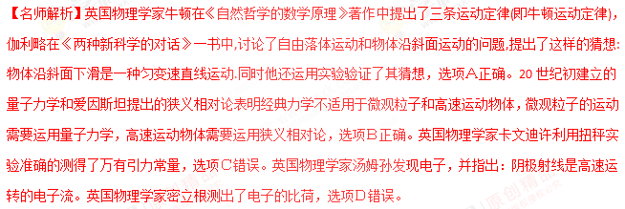
7..(2016贵州黔南州三校联考)以下关于天然放射现象，叙述正确的是( ) 。（填正确答案标号。选对1个得3分，选对2个得4分，选对3个得6分；每选错1个扣3分，最低得分为0分）
A．卢瑟福通过α粒子散射实验提出了原子的核式结构模型
B．太阳辐射的能量主要来自太阳内部的热核反应
C．紫外线照射到金属锌板表面时能够发生光电效应，则当增大紫外线的照射强度时，从锌板表面逸出的光电子的最大初动能也随之增大
D．玻尔在研究原子结构中引进了量子化的观念
E．大量的氢原子从n=3的能级向低能级跃迁时只会辐射两种不同频率的光[来源:学科网]
【参考答案】ABD
【名师解析】卢瑟福通过对α粒子散射实验结果分析，α粒子大多数方向不变，少数发生了偏转，极少数发生了大角度偏转，提出了原子的核式结构模型,选项A正确。太阳辐射的能量主要来自太阳内部的热核反应，选项B正确。紫外线照射到金属锌板表面时能够发生光电效应，则当增大紫外线的照射强度时，从锌板表面逸出的光电子的最大初动能不变，光电流增大，选项C错误。玻尔在研究原子结构中引进了量子化的观念，提出了轨道量子化和能级等，选项D正确。大量的氢原子从n=3的能级向低能级跃迁时可以辐射三种不同频率的光，选项E错误。[来源:学+科+网]
8.．(2016北京海淀区模拟)1924年，德布罗意提出了物质波理论，他假设实物粒子也具有波动性，大胆地把光的波粒二象性推广到实物粒子（如电子、质子等），他认为粒子的动量p与波的波长之间遵从关系：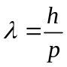（h为普朗克常量），这一假说后来在一系列实验中得到了证实。如图甲所示，在电子双缝干涉实验中，将电子垂直射向两个紧靠的平行狭缝（电子发射端到两狭缝距离相等），在缝后放上一个安装有电子侦测器的屏幕（屏幕上的O点位于两狭缝中心对称轴的正后方，图中未画出），电子打到探测器上会在屏幕上出现亮点。在实验中，以速率v₀发射电子，开始时，屏幕上出现没有规律的亮点，但是当大量的电子到达屏幕之后，发现屏幕上不同位置出现亮点的概率并不相同，且沿垂直双缝方向呈现出间隔分布，如图乙所示。这种间隔分布类似于光的干涉中出现的明暗相间的条纹。则下列说法中正确的是
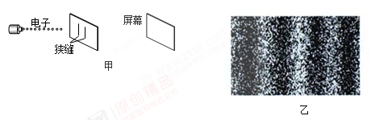
A．以速率2v₀发射电子，重复实验，O点可能处在暗条纹上
B．以速率2v₀发射电子，重复实验，所形成的条纹间距会变小
C．若将两个狭缝沿垂直缝的方向移动一段很小的距离（不改变狭缝和屏幕间的距离），重复实验，如果屏幕上仍有间隔的条纹分布，则O点一定处在暗条纹上
D．若将两个狭缝沿垂直缝的方向移动一段很小的距离（不改变狭缝和屏幕间的距离），重复实验，如果屏幕上仍有间隔的条纹分布，则O点一定处在明条纹上
【参考答案】B
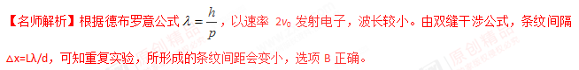
9、（2016高考天津理综物理）物理学家通过对实验的深入观察和研究，获得正确的科学认知，推动物理学的发展，下列说法符合事实的是[来源:学科网ZXXK]
A、赫兹通过一系列实验证实了麦克斯韦关于光的电磁理论
B、查德威克用α粒子轰击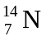获得反冲核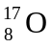，发现了中子
C、贝克勒尔发现的天然放射性向下，说明原子核有复杂结构
D、卢瑟福通过对阴极射线的研究，提出了原子核式结构模型
【参考答案】AC
【命题意图】本题考查物理学史及其相关的知识点，意在考查考生对近代物理学重大事件的了解和知道情况。[来源:学§科§网Z§X§X§K]
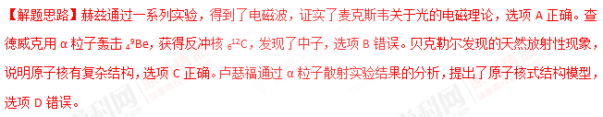【易错剖析】解答此题易错处主要有二：一是查徳威克发现中子，但是选项中给出的核反应是错误的。二是卢瑟福提出了原子核式结构模型，但不是研究阴极射线得出的。这就警示我们，对一些物理学史上重大事件，一定要准确了解，不能是是而非。[来源:学科网]

